Zo maak je een OPP in ParnasSys
Stap 1:
Concept OPP in ParnasSys
De teksten van de omlijnde vakken (kaders) zet je in ParnasSys

1. Log in ParnasSys + klik op Beheer

2. Klik op ‘Plancategorie leerling’

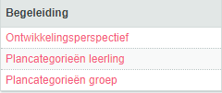
3. Klik op (knop links onderaan je beeldscherm)

4. Vul in:
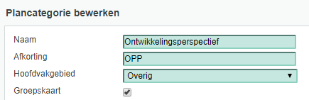

5. Vervolgens bij ‘Betrokken personen’
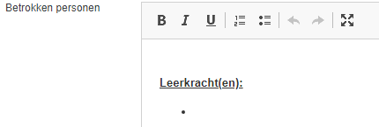

6. In het vak ‘Probleemomschrijving’ heb ik onderstaande teksten gezet (zie vak hieronder)
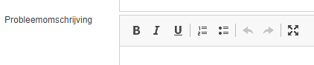
>> selecteer onderstaande tekst (in het vak)
>> daarna Ctrl C
>> dan kun je onderstaande tekst zo in het vak ‘Probleemomschrijving kopiëren
>> klik in het vak ‘Probleemomschrijving’ (van ParnasSys).
>> daarna Ctrl V

Belemmerende factoren >> accentueer de betreffende regels
- Werkhouding (denk aan werktempo, luisterhouding)
- Concentratie (denk aan afleidbaarheid, aandachtsspanne)
- Motivatie (denk aan doorzettingsvermogen, inzet)
- Zelfvertrouwen (denk aan onzekerheid, faalangst)
- Zelfstandigheid / taakgerichtheid (denk aan opstarten van taak, hulp vragen)
- Sociaal emotioneel (denk aan sociale contacten met leerlingen en leerkracht)
Toelichting:

Beschermende en omgevingsfactoren >> accentueer de betreffende regels
- Werkhouding (denk aan werktempo, luisterhouding)
- Concentratie (denk aan afleidbaarheid, aandachtsspanne)
- Motivatie (denk aan doorzettingsvermogen, inzet)
- Zelfvertrouwen (denk aan onzekerheid, faalangst)
- Zelfstandigheid / taakgerichtheid (denk aan opstarten van taak, hulp vragen)
- Sociaal emotioneel (denk aan sociale contacten met leerlingen en leerkracht)
Toelichting:

Gegevens IQ onderzoek:
- NSCCT gr.4:
- NSCCT gr.6:
- NIO gr.7-8:
WISC-V
datum:
onderzoek door:
- Verbaal begrip:
- Visueel Ruimtelijk:
- Fluid Redeneren:
- Werkgeheugen:
- Verwerkingssnelheid:
- TIQ:
Onderwijsbehoeften van deze leerling: (hieronder staan voorbeeldzinnen >> daar waar nodig wijzigen / aanvullen)
Deze leerling heeft…
Een instructie nodig die:
- niet alleen verbaal is, maar visueel wordt ondersteund.
- kort is met niet te veel dingen te gelijk.
Opdrachten nodig die:
- uitdagen om actief mee te doen en waarmee hij voldoende succeservaringen kan op doen.
- waarbij hij er een voorbeeld of spiekkaart bij mag houden.
- naast visuele ondersteuning ook oefenen door voordoen/nadoen.
(Leer)activiteiten nodig die:
- de leerling aan kan en zorgen voor succeservaringen.
- aanleiding geven voor positieve feedback.
Een leerkracht nodig die:
- oog heeft voor de leermoeilijkheden van de leerling en de instructie op hem aanpast.
- hem veiligheid biedt en hem niet te veel in de grote kring vraagt
- zorgt dat in de kring dan juist dingen gevraagd worden die hij weet. Hij is nu onzeker en verlegen en
- zorgt voor succeservaringen en oefeningen om hier sterker in te worden.
- steeds Checkt of de leerling begrepen heeft wat hij doen moet.
- de leerling laat verwoorden wat hij moet doen (niet in de grote groep, maar individueel)
- het welbevinden van de leerling goed volgt en hier regelmatig contact over heeft met ouders.
Een leeromgeving nodig die:
- hem voldoende uitdaagt en leerstof en klasgenoten waaraan hij zich kan optrekken.
Ontwikkelingsperspectief:
- verwacht uitstroomniveau VO: PRO-BBL-KBL-GTL-HAVO-VWO
- lezen:
- M6-E6-M7-E7-M8-E8
- spelling:
- M6-E6-M7-E7-M8-E8
- rekenen:
- M6-E6-M7-E7-M8-E8
- begrijpend lezen:
- M6-E6-M7-E7-M8-E8

7. Doel
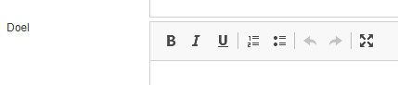
8. Selecteer / kopieer = Ctrl C / Plak = Ctrl V onderstaande tekst in het vak ‘Doel’
Woord Lezen:
M6=35 E6=40 M7=45 E7=50 M8=55 E8=60
Toets:
Streefdoel FN / DLE: M6=35 / E6=40 / M7=45 / E7=50 / M8=55 / E8=60
Behaalde FN / DLE:
AVI Lezen:
M6=35 E6=40 M7=45 E7=50 M8=55 E8=60
Toets:
Streefdoel FN / DLE: M6=35 / E6=40 / M7=45 / E7=50 / M8=55 / E8=60
Behaalde FN / DLE:
Spelling:
M6=35 E6=40 M7=45 E7=50 M8=55 E8=60
Toets:
Streefdoel FN / DLE: M6=35 / E6=40 / M7=45 / E7=50 / M8=55 / E8=60
Behaalde FN / DLE:
Begrijpend lezen:
M6=35 E6=40 M7=45 E7=50 M8=55 E8=60
Toets:
Streefdoel FN / DLE: M6=35 / E6=40 / M7=45 / E7=50 / M8=55 / E8=60
Behaalde FN / DLE:
Rekenen:
M6=35 E6=40 M7=45 E7=50 M8=55 E8=60
Toets:
Streefdoel FN / DLE: M6=35 / E6=40 / M7=45 / E7=50 / M8=55 / E8=60
Behaalde FN / DLE:

8. In het vak ‘Aanpak’ zet je
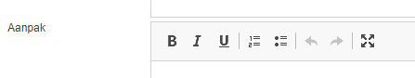
Technisch Lezen:
WAT

WANNEER:

Spelling:
WAT:

WANNEER:

Begrijpend lezen:
WAT:

WANNEER:

Rekenen:
WAT:

WANNEER:
Sociaal en emotioneel:
WAT:

WANNEER:

9. in de vakken ‘Verslag uitvoering’ en ‘Evaluatie’ zet je nog
Datum

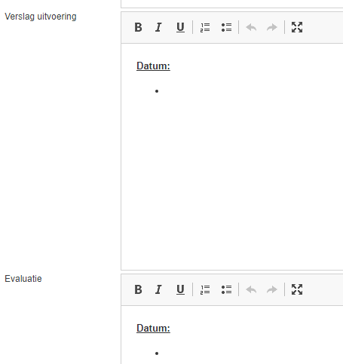
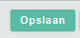
10. Vergeet niet op de knop te drukken (anders is alle moeite voor niets)
KLAAR VOOR GEBRUIK

Stap 2:
Concept OPP
Log in ParnasSys
Je maakt een Concept OPP
- Klik op

- Selecteer de groep + de leerling
- Klik op Begeleiding + Plannen (NIET op Ontwikkelingsperspectief – je hebt immers het nieuwe OPP bij de Plannen gezet)
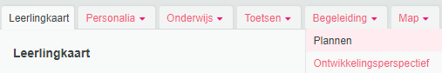
- Klik op = knop linksonder

- Klik bij Plancategorie op Ontwikkelingsperspectief (dat heb je in stap 1 aangemaakt).
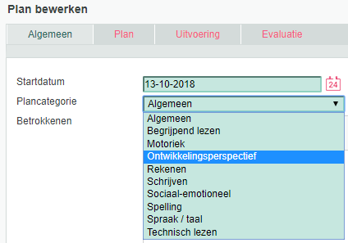
- Daarna
- Klik op

- Dit papieren concept is je WERKDOCUMENT dat je later definitief in ParnasSys invoert
Stap 3:
Prognose VO (vanaf groep 4)
Log in ParnasSys
Je maakt een Prognose VO
- Klik op

- Daarna op
- En op (pdf-document)

- Selecteer de leerling waarvan je een OPP maakt + klik op volgende

- Kies bij de toetsserie een toets voor 1. Technisch lezen – 2. Spellen – 3. Begrijpend lezen – 4. Rekenen >> mag ook meer per serie , maar dan krijg je een vertroebeld beeld.

- Bevestigen

- Je krijgt een uitstroomprofiel voor de vier kernvakken
- Dat gebruik je voor het OPP
- Print dit profiel

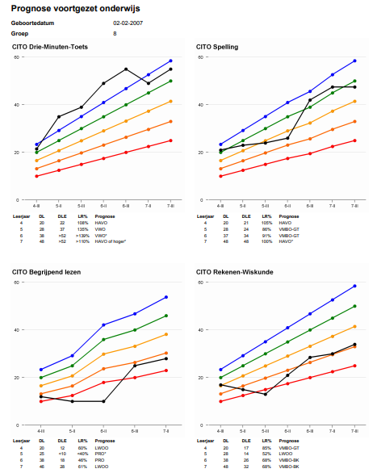
Stap 4:
Met pen en papier
- Je heb een papieren uitdraai van een concept OPP
- Je hebt ook een prognose VO op papier
- Je heb verder nog nodig een overzicht LVS niet methodetoetsen om het DOEL te bepalen (zie hieronder).

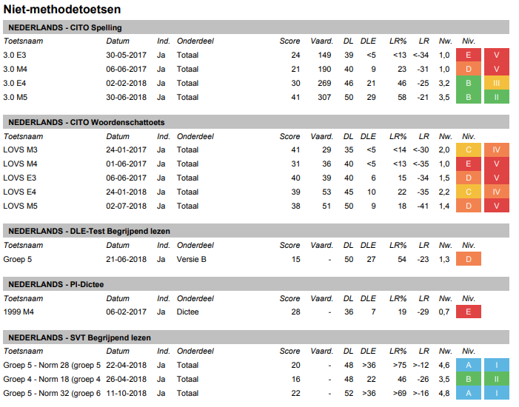

- Verwerk nu eerst de gegevens met pen op het papieren CONCEPT OPP (teksten aanvullen en wijzigen) >> zie Stap 2.
- Doe dit samen met de leerkracht (of laat de leerkracht eerst zelf gegevens aanvullen en overleg samen op een later tijdstip).

VOORBEELD
In het vak ‘Doel’ zien de scores er als volgt uit
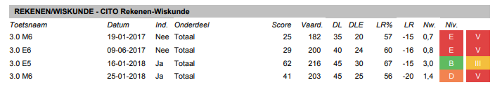
A.h.v. het Behaalde DLE stel je het Streefdoel steeds bij
Rekenen:
M6 E6 M7 E7 M8 E8
Toets:
Streefdoel FN / DLE: M6=35 / M5=25 / E5=30 / M6=35 / M6=35 / E6=40
Behaalde FN / DLE: E4=20 / M5=24 / E5=30 / M5=25

Stap 5:
Het definitieve OPP in ParnasSys
Je hebt alle gegevens nu als concept op het papieren document staan

- Je hebt nu alle tijd om op een rustig moment de gegevens in te voeren in het OPP dat je al in ParnasSys hebt aangemaakt.
- Print het definitieve OPP

- Bespreek het OPP met de ouders
- Stel zo nodig bij
- Laat het definitieve OPP door de ouders tekenen
- Scan het definitieve OPP (heeft jouw kopieerapparaat een scanfunctie?)
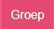
- Bewaar dit in ParnasSys >> selecteer >> klik op de leerling >> klik
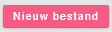
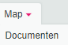
op en op

- Kies het bestand dat de ouders hebben getekend (het gescande document).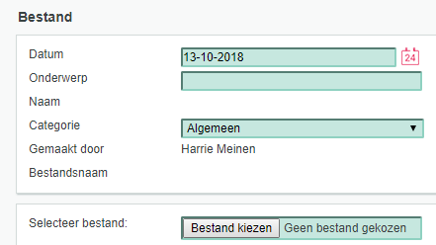

SUCCES!

Harrie Meinen MSEN

